Лабораторная установка «Ультразвуковая система для измерения расстояния»
Сафин Б.Г., Денисов Е.С.
студент, доцент
КНИТУ-КАИ им А.Н.Туполева, институт радиоэлектроники и телекоммуникаций, Россия, Казань,
E-mail: kai@kstu-kai.ru
В статье рассматривается анализ уменьшения погрешности ультразвуковой системы для измерения расстояния. Предложен метод огибающих второго и третьего порядков для определения момента прихода эхо-импульса, что позволяет повысить точность измерения уровня в 1,5...2 раза.
Ключевые слова: ультразвук, огибающая, компаратор, аппроксимация, эхо-импульс, точность измерения.

1.Постановка задачи
Ультразвуковые дальномеры, работающие на основе время-импульсного метода, получили широкое распространение. Их основным преимуществом является то, что они обеспечивают высокую точность измерения при малой стоимости и высокой надежности оборудования.
Наибольший вклад в результирующую погрешность таких датчиков вносит погрешность определения момента начала фронта ультразвукового импульса. Как правило фронт ультразвукового импульса определяют посредством компаратора по превышению импульсом некоторой пороговой величины, однако сложная форма принимаемого импульса приводит к ошибке связанной с запаздыванием времени срабатывания компаратора по отношению к началу импульса.
В работе [1] предложено использовать полиномиальную аппроксимацию фронта импульса для повышения точности определения момента прихода отраженного (эхо) сигнала в системах ультразвукового измерения расстояний. Для реализации этой идеи и ознакомления с ней студентов была разработана учебная лабораторная установка «Ультразвуковая система для измерения расстояния».
Более конкретно, данная работа посвящена созданию автоматизированной системы измерению переднего фронта импульса ультразвукового сигнала при проведении испытаний на основе применения оборудования фирмы National Instruments.

2. Описание решения
Увеличить точность измерения расстояний посредством ультразвукового дальномера позволяет метод, использующий аппроксимацию огибающей эхо-сигнала полиномом второй степени [1]:
(1)
где s – мгновенная амплитуда огибающей, t – время, a, b, c – коэффициенты полинома.
Так как форма принимаемого отраженного импульса в общем случае несимметрична, то для аппроксимации фронта используются две кривые: первая кривая огибает импульс по положительным значениям, вторая - по отрицательным значениям. Эти кривые имеют две общие точки, первая (более ранняя) из которых принимается за момент прихода импульса.
Согласно подходу [1] для нахождения коэффициентов a, b, c берутся значения амплитуды ультразвукового импульса в трёх точках, соответствующих вершинам (экстремумам) синусоидального сигнала в трёх соседних периодах. Используя эти данные, составляется система уравнений:
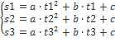 (2)
где s1, s2, s3 – значения амплитуды ультразвукового импульса в точках экстремумов в моменты времени t1, t2, t3.
Дальнейшее увеличение точности возможно если использовать полиномы более высоких степеней, например, третьей степени:
(3)
Для нахождения коэффициентов a, b, c, d требуется измерение по меньшей мере четырёх точек:
Решения систем уравнений (2) и (3) могут быль легко найдены в программной среде LabVIEW. Огибающие могут не пересекаться, поэтому в качестве начала эхо-импульса принимается точка наименьшего расстояния между огибающими.
В отличие от метода определения момента прихода эхо-импульса с помощью компаратора с фиксированным порогом срабатывания, погрешность методов, огибающих второго и третьего порядков не зависит от амплитуды эхо-импульса, но зависит от его формы. Хотя в предлагаемом методе компаратор используется для приближенного нахождения переднего фронта импульса. А описанный выше подход, применяется для уточнения момента прихода переднего фронта импульса.
Типовая осциллограммы эхо-сигнала, принимаемого ультразвуковой системой измерения расстояний после фильтрации, используемой для устранения фоновых шумов, изображена на рис.1.
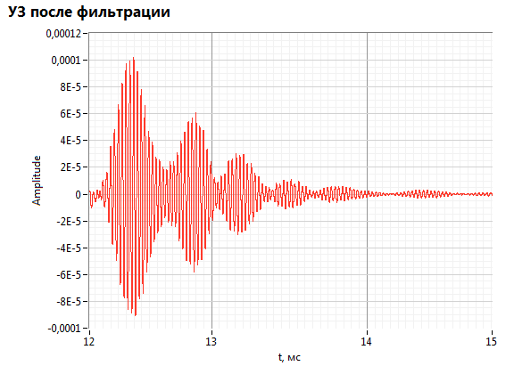
Рис 1. Эхо-сигнал на выходе ультразвукового датчика

Лабораторная установка использует ультразвуковой датчик измерения расстояния
HC-SR04 (Ultrasonic ranging module HC-SR04) имеющий эффективный угол: <15° и
диапазон измерения расстояния: 2–500 См.

3. Внедрение и его перспективы
Лабораторная установка позволяет познакомить студентов с основами построения ультразвуковых датчиков и обработкой их сигналов. Лабораторная установка используется в рамках курса «Методы и приборы контроля веществ материалов и изделий» для студентов, обучающихся по направлению «Радиотехника».

4. Список литературы
- Солдатов А.И., Воробьева Г.С., Макаров В.С., Фикс И.И. Применение методов огибающих второго и третьего порядков для определения временного положения эхо-импульса // Современные наукоемкие технологии. – 2011. – № 1 – С. 84-87
- Голямина И. П. Ультразвук: Маленькая энциклопедия. М.: «Советская энциклопедия», 1979. — 400с.

.

